Danfoss Plattenwärmeübertrager XB06H-1 MicroPlate, 10 Platten, gelötet
DanfossClimate Solutions

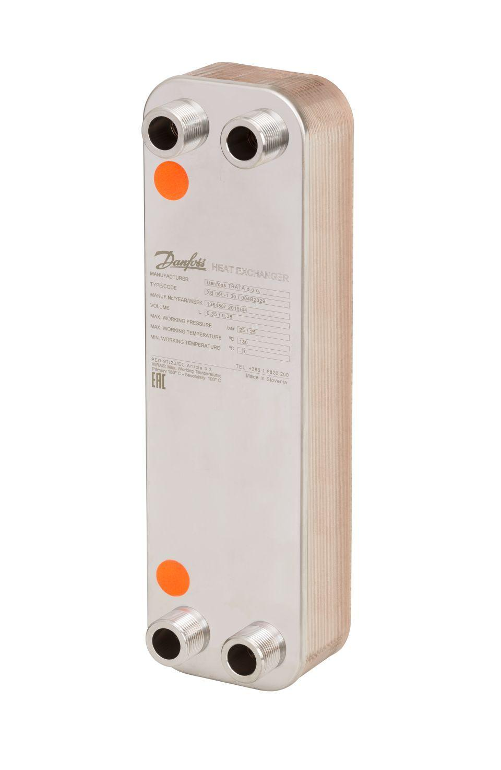Eigenschaften
GTIN:
5706560364440
HAN:
004B2037

